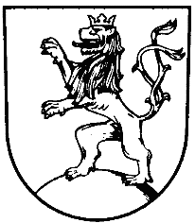 | MĚSTO KLIMKOVICE

Městský úřad Klimkovice
Odbor finanční
 | Lidická 1, 742 83 Klimkovice

Rozpočtové opatření č. 18/2017

Schválené Radou města Klimkovic dne 6.9.2017, bod 85/1643.1
Rada města Klimkovic s c h v a l u j e úpravu rozpočtu pro rok 2017 – rozpočtové opatření č. 18/2017, kterým se:

zvyšují příjmy
pol. 4122 Neinvestiční přijaté transfery od krajů o 46.609,50 Kč

Celkem se příjmy zvyšují o 46.609,50 Kč
a

zvyšují výdaje
§ 3113 pol. 5336 Základní školy o 46.609,50 Kč
§ 3412 Sportovní zařízení v majetku obce o 43.100,00 Kč
§ 3429 Ostatní zájmová činnost a rekreace o 10.000,00 Kč
§ 3613 Nebytové hospodářství o 18.150,00 Kč
§ 6409 Ostatní činnosti jinde nezařazené o 16.573,00 Kč
a
snižují výdaje
§ 3612 Bytové hospodářství o 87.823,00 Kč
Celkem se výdaje zvyšují o 46.609,50 Kč

Ing. Renáta Jančová
vedoucí finančního odboru

